Validación Sitemap.xml
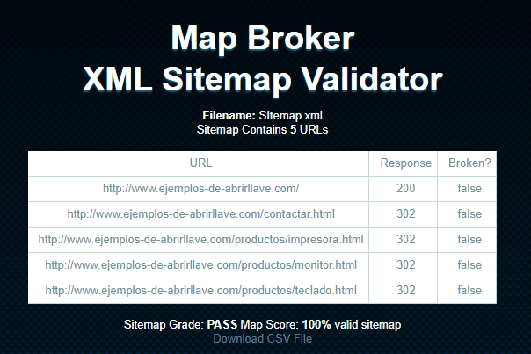

Definición de elementos simples
<ciudad>Roma</ciudad>

<fecha-de-nacimiento>1996-12-18</fecha-de-nacimiento>

<hora>18:29:45</hora>

<nota>7.5</nota>

<apto>true</apto>

<xs:element name=”ciudad” type=”xs:string”/>

<xs:element name=”fecha-de-nacimiento” type=”xs:date”/>

<xs:element name=”hora” type=”xs:time”/>

<xs:element name=”nota” type=”xs:decimal”/>

<xs:element name=”apto” type=”xs:boolean”/>

Puerta Cerrada y ventan abierta

<xs:element name=”PuertaCerrada” type=”xs:boolean” default=”false”/>

<xs:element name=”PuertaAbierta” type=”xs:boolean” fixed=”true”/>

